**Практическое занятие №14**

**Тема: Примеры построения алгоритмов с использованием конструкций проверки условий, циклов и способов описания структур данных.**

### Цель работы

Усвоить понятия: алгоритм как фундаментальное понятие информатики, способы описания, основные типы алгоритмов, освоить принципы решения задач с использованием основных алгоритмических конструкций.

### Задачи лабораторной работы

После выполнения работы студент должен знать и уметь:

* знать назначение алгоритма и его определение;
* знать формы представления алгоритма;
* уметь работать с основными алгоритмическими конструкциями;
* уметь представлять алгоритм в виде блок-схемы;
* уметь приводить примеры алгоритмов и применять их для построения блок-схем;
* уметь составлять и записывать алгоритм одним из способов.

### Перечень обеспечивающих средств

Для обеспечения выполнения работы необходимо иметь методические указания по выполнению работы.

### Общие теоретические сведения

Решение любой задачи на ЭВМ можно разбить на следующие этапы: разработка алгоритма решения задачи, составление программы решения задачи на алгоритмическом языке, ввод программы в ЭВМ, отладка программы (исправление ошибок), выполнение программы на ПК, анализ полученных результатов.

Первый этап решения задачи состоит в разработке алгоритма.

Алгоритм – это точная конечная система правил, определяющая содержание и порядок действий исполнителя над некоторыми объектами (исходными и промежуточными данными) для получения после конечного числа шагов искомого результата.

Алгоритм может быть описан одним из трех способов:

* словесным (пример в начале раздела);
* графическим (виде специальной блок-схемы);
* с помощью специальных языков программирования.

**Блок-схема** – распространенный тип схем, описывающий алгоритмы или процессы, изображая шаги в виде блоков различной формы, соединенных между собой стрелками.

1. **Линейный алгоритм** – это такой алгоритм, в котором все операции выполняются последовательно одна за другой.
2. **Алгоритмы разветвленной структуры** применяются, когда в зависимости от некоторого условия необходимо выполнить либо одно, либо другое действие.
3. **Алгоритмы циклической структуры**.

**Циклом** называют повторение одних и тех же действий (шагов). Последовательность действий, которые повторяются в цикле, называют **телом цикла**.

Циклические алгоритмы подразделяют на алгоритмы с предусловием, постусловием и алгоритмы с конечным числом повторов. В алгоритмах с предусловием сначала выполняется проверка условия окончания цикла и затем, в зависимости от результата проверки, выполняется (или не выполняется) так называемое тело цикла.

**Задание 1.** Определить площадь трапеции по введенным значениям оснований (a и b) и высоты (h).

Запись решения задачи на алгоритмическом языке:

алг трапеция

вещ a,b,h,s

нач

ввод f,b,h

                s:=((a+b)/2)*h

        вывод s

кон

Запись алгоритма в виде блок-схемы (рис. 1):

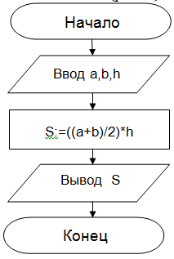

Рисунок 1. Блок-схема линейного алгоритма

**Задание 2.** Определить среднее арифметическое двух чисел, если a положительное и частное (a/b) в противном случае.

Запись решения задачи на алгоритмическом языке:

алг числа

    вещ a,b,c

нач

    ввод a,b

    если a>0

        то       с:=(a+b)/2

        иначе с:=a/b

    все

    вывод с

кон

Запись алгоритма в виде блок-схемы (рис. 2):

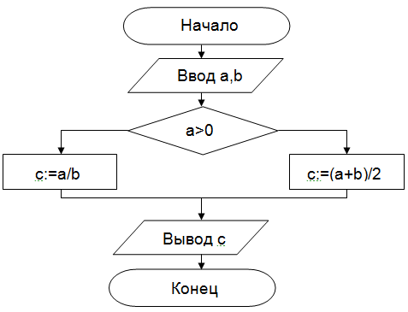

Рисунок 2. Блок-схема алгоритма с ветвлением

**Задание 3.** Составить алгоритм нахождения суммы целых чисел в диапазоне от 1 до 10.

Запись решения задачи на алгоритмическом языке:

алг сумма

    вещ a,s

нач

    S:=0;

    A:=1;

    нц

        пока a<=10

        S:=S+a;

        A:=a+1;

    кц

    вывод S

кон

Запись алгоритма в виде блок-схемы (рис. 3):

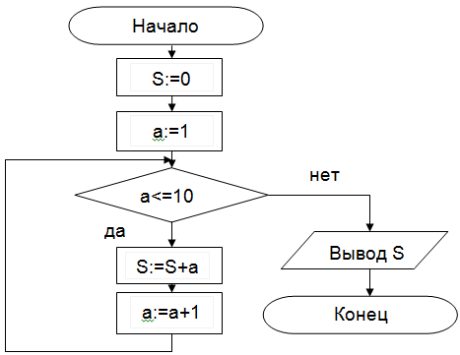

 Рисунок 3. Циклический алгоритм с предусловием

В алгоритме с постусловием сначала выполняется тело цикла, а затем проверяется условие окончания цикла. Решение задачи нахождения суммы первых десяти целых чисел в данном случае будет выглядеть следующим образом:

алг сумма

    вещ a,s

нач

    S:=0;

    A:=1;

    нц

        S:=S+a;

        A:=a+1;

        пока a<=10

    кц

    вывод S

кон

Запись алгоритма в виде блок-схемы (рис. 4):

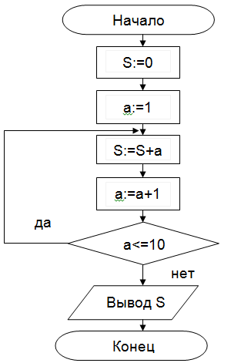

 Рисунок 4. Циклический алгоритм с постусловием

**Технология выполнения работы**

В рамках выполнения работы не обходимо составить алгоритм решения задачи в виде блок-схемы и с помощью языка псевдокода.

### Содержание отчета

1. Цель работы и задание.
2. Условие задачи.
3. Алгоритм, написанный с помощью псевдокода и блок- схемы.

Вывод

Отчет по работе сделать до 23.04.20. Отправить по адресу

[ris-alena@mail.ru](mailto:ris-alena@mail.ru) или Viber, WhatsApp